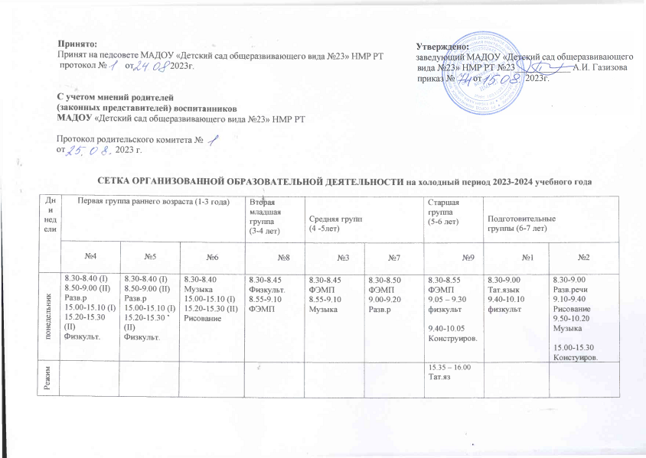

Четверг | 8.30-8.40 (I)  8.50-9.00 (II)  Лепка  15.00-15.10 (I)  15.20-15.30 (II)  Физкульт. | 8.30-8.40  музыка  15.20-15.28(I)  15.38-15.46 (II)  Физкульт. | 8.30-8.40 (I)  8.50-9.00 (II)  ФЦКМ  15.20-15.28(I)  15.38-15.46 (II)  Физкульт. | 8.30-8.45  физкульт  8.55-9.10  Рисование | 8.30-8.45  Лепка/аппл  8.55-9.10  Физкульт. | 8.30-8.50  Рисование  9.00-9.20  Музыка  Физкульт на прогулке  9.40-10.00 | 8.30-8.55  Обучение грамоте  9.05-9.30  Физкульт.  9.40-10.05  Тат.яз | 8.30-9.00  Обучение грамоте  9.10-9.40 музыка  9.40-10.05  Рисование | 8.30 -9.00  Тат.язык  9.10-9.40  ФЭМП  9.50-10.20  Музыка  11.30-12.00  Физкульт на улице
Режим |  |  |  |  |  |  |  |  | 15.00–16.00  Тат.яз
Пятница | 8.30-8.40  Музыка  15.20-15.28(I)  15.38-15.48 (II) Худ.литер. | 8.30-8.40 (I)  8.50-9.00 (II)  Рисование  15.20-15.28(I)  15.38-15.48 (II)  Физ.р | 8.30-8.40 (I)  8.50-9.00 (II)  Лепка  15.20-15.28(I)  15.38-15.48(II)  Физ.р | 8.30-8.45  Лепка/аппл  8.55 -9.10  Музыка | 8.30-8.45  Рисование  8.55-9.10  ФЦКМ | 8.30-8.50  Лепка/аппл 9.00-9.20  физкульт | 8.30-8.55  Тат.язык  9.05-9.30  Лепка/аппл  9.40-10.05  Музыка  10.40-11.10  Физкульт. (у) | 8.30-9.00  ФЭМП  9.10-9.40  Тат.язык  9.50-10.20  Рисование  11.30-12.00  Физкульт на улице | 8.30-9.00  Обучение грамоте  9.10-9.40  Лепка/аппл  9.50- 10.20  Физкульт.
режим |  |  |  |  | 15.00-15.20  Тат.язык
 | 10 занятий  1ч.30 мин | 10 занятий  1ч.30 мин | 10 занятий  1 ч..30 мин | 11 занятий  2ч. 30 мин. | 11 занятий  2ч. 30 мин. | 11/1 занятий  2ч. 30 мин. | 13/2 занятий  5 ч.18 мин. | 14/3 занятий  7 ч.18 мин. | 14/3 занятий  7 ч.18 мин.

ПОЯСНИТЕЛЬНАЯ ЗАПИСКА К СЕТКЕ ОРГАНИЗОВАННОЙ ОБРАЗОВАТЕЛЬНОЙ ДЕЯТЕЛЬНОСТИ

Сетка организованной образовательной деятельности составлена на основании Федерального государственного образовательного стандарта дошкольного образования, федеральной образовательной программы, «Региональной программы дошкольного образования» Р.К. Шаеховой, СанПин 2.4.1.3049-13, инструктивно-методического письма «о гигиенических требованиях к максимальной нагрузке на детей дошкольного возраста в организованных формах обучения»,
Учитывая региональный компонент, начиная со средней группы вводится ознакомление с татарским языком по УМК Зариповой З.М.. В средних группах –1занятие в режимном моменте , в старших – 1 занятия в образовательной деятельности и 1 занятие в режимном моменте в неделю и подготовительных группах –2 занятия в основной деятельности и 1занятие в режимном моменте.
Выход на прогулку с детьми осуществляется сразу после окончания занятий.
В случае перерыва между занятиями более 10 минут, с воспитанниками проводится игровая деятельность.
В дни, когда физкультура проводится на улице, выход на прогулку производится сразу после групповых занятий.
Физкультурные занятия на улице проводятся перед заходом детей в группу. Во вторых младших группах 3е занятие физкультуры проводится в зале сократив прогулку.
Контруктивно-модельная деятельность проводится во всех группах 1 занятие в неделю в основной образовательной деятельности.

